Petit vapeur à grande vitesse

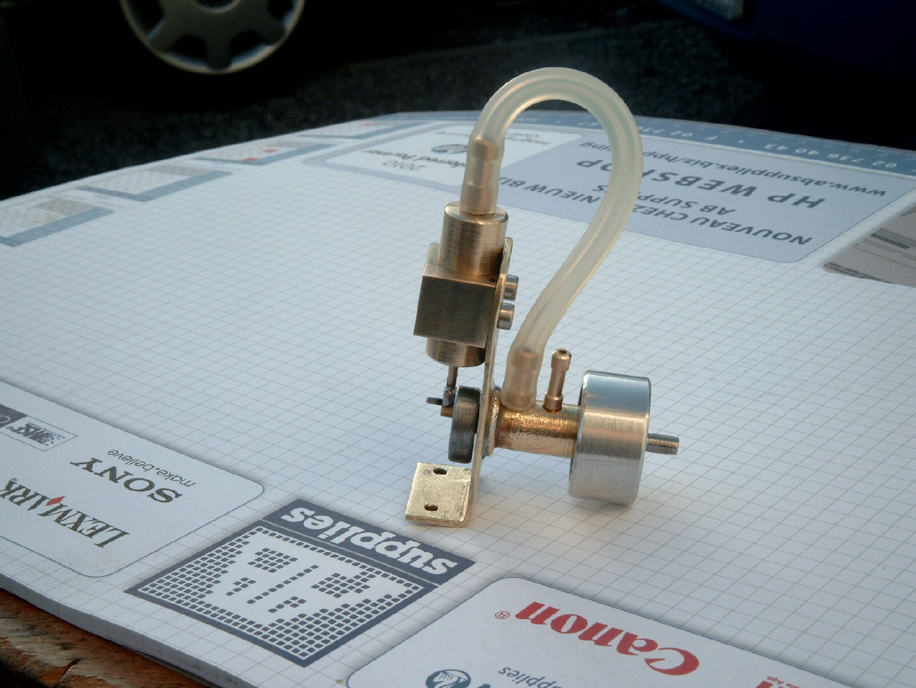

Moteur vapeur monocylindre à grande vitesse.
Cylindrée : 0.95cc.
Alésage : 10mm.
Course : 12mm.
Volant inertiel : 28mm.
Réalisation : 25 heures.
Réalisation du vilebrequin avec ses encoches pour l’admission et l’évacuation de la vapeur.
Encoche d’admission. Encoche échappement et la sortie vapeur.
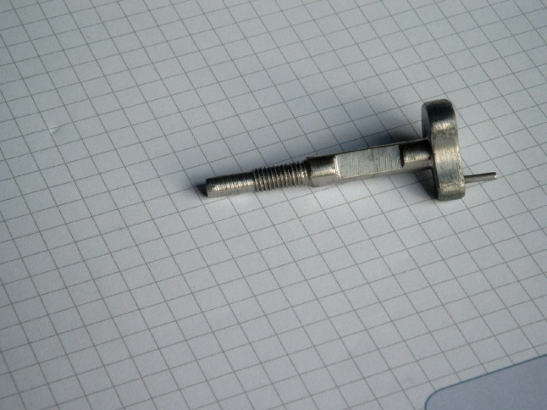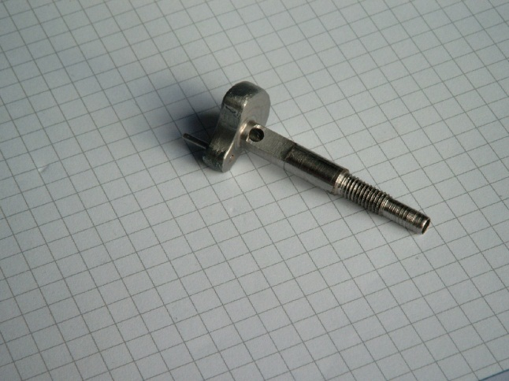
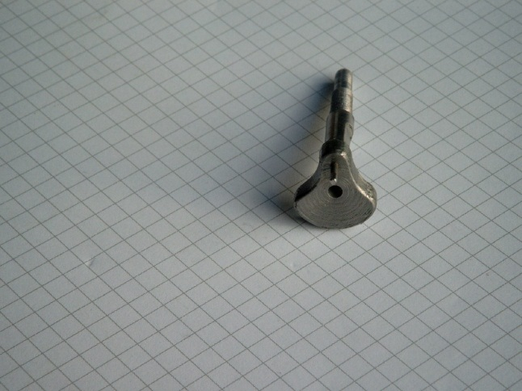

Cylindre et piston.
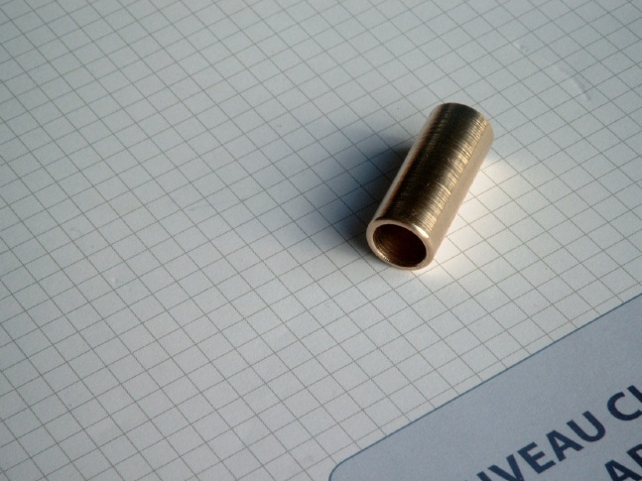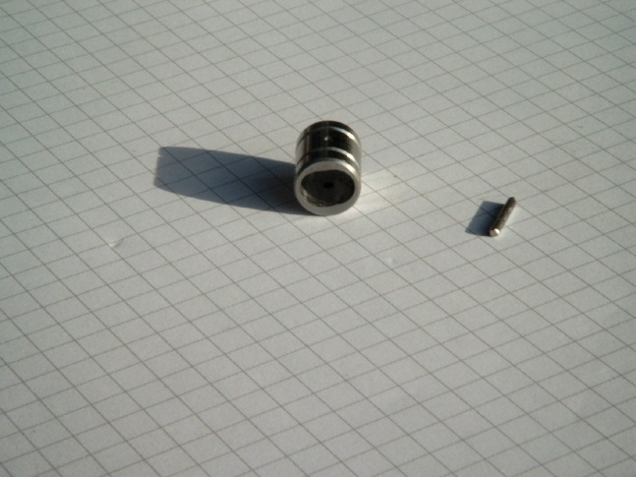

Prises de pression et volant inertiel.
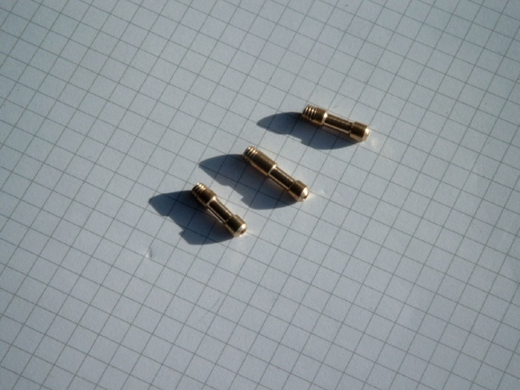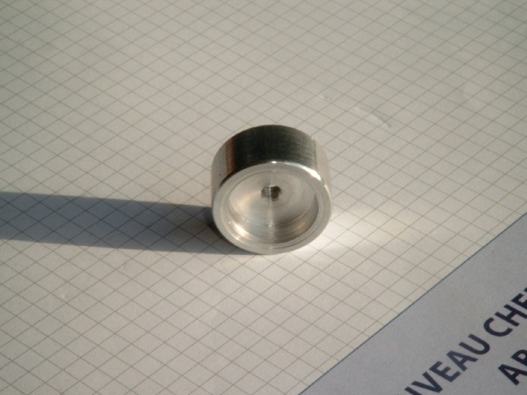

Châssis, palier de vilebrequin et bielle.
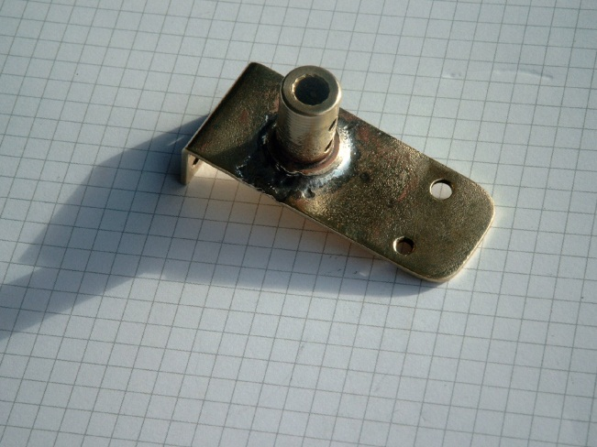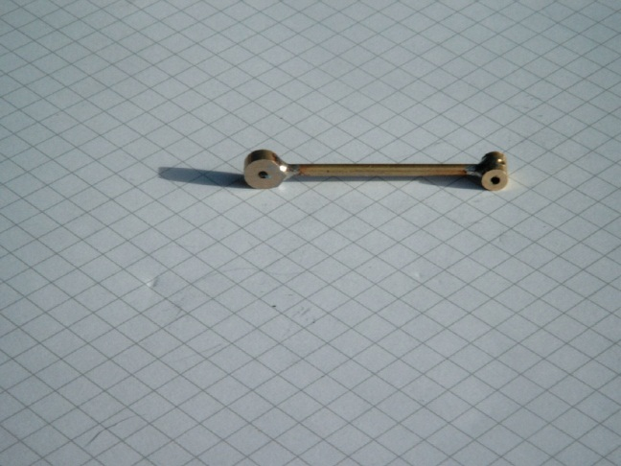

Petit problème au montage du moteur.
Sur le plan la cote de la bielle est de 28mm mais je l’ai réalisée à 38mm, c’est un peu long pour le cylindre.
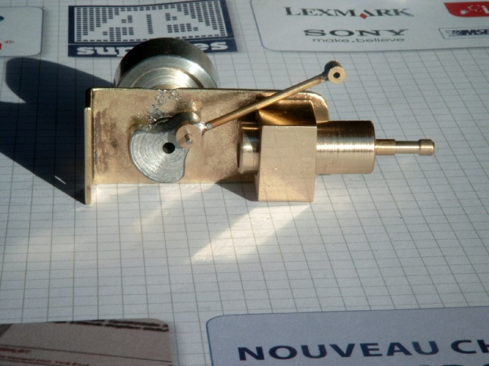

Petite modification par rapport au plan.
Si le cylindre est brasé, le piston n’est plus accessible et le vilebrequin ne peut plus être retiré.
Un support pour le cylindre permet le démontage complet du moteur.

